### @全体医高专同学，中公“助力公职”就业公益课来啦！

春招已经马不停蹄地赶到，为了促进我校学生高质量就业，同时鉴于近期全国多地出现疫情，我校学生就业创业指导中心联合中公教育为全校各年级学生提供“精英就业”春季公益课程与优质线上学习平台，以期提升学生在考编、考证过程中的应试能力与水平。

**一、课程内容**

|  |  |  |
| --- | --- | --- |
| 2022公职就业课免费学 | | |
| 项目 | 课程内容 | 课时 |
| 福建省公务员 | 行测+申论 | 234课时 |
| 国家公务员 | 行测+申论 | 215课时 |
| 教师招聘 | 教综高频考点 | 122课时 |
| 教师资格 | 科目一+科目二 | 136课时 |
| 事业单位 | 综合基础知识 | 400课时 |
| 医疗事业单位 | 医基/护理/临床/中医等 | 1750分钟 |
| 简历修改 | 如何写好简历+20套简历模板 | 1课时 |
| 求职面试技巧 | （结构化面试、无领导面试） | 2课时 |

**二、赠送方式(扫码登记)**

每位同学可免费领取2个项目网课。扫码预约姓名+专业即可免费开通网课学习。配套直播课授课讲义。



三、**听课地址：**中公网校https://passport.eoffcn.com/sso/sso.html?action=login_view&app_id=3&ref=aHR0cDovL2UuZW9mZmNuLmNvbS8%253D

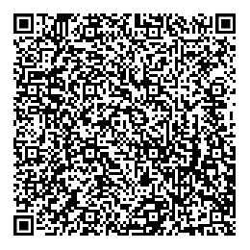

1. 答疑群

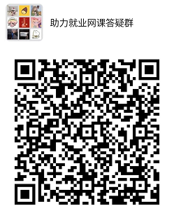

主办方：三明医学科技职业学院就业办

协办方：三明中公教育